ANMELDUNG
BÖF Tagung

29. – 31. Mai 2026

Gilde:

Ansprechpartner:

Telefonnummer:

Emailadresse:

Namen der Teilnehmer:

ACHTUNG die Tische / Plätze werden im Vorfeld zugewiesen und es wird um Vorauskasse gebeten.

Pers. Anzahl | Programm | Preis
 | Freitag 29.05.2026 17:15 Uhr  BÖF Präsentationsumzug durch die Mödlinger Fussgängerzone  Marsch aller Faschingsumzug  Treffpunkt 16:45 Uhr EMS (Europamittelschule)  Ab 15:00 Uhr ist hier auch die Anmeldung möglich. | keine
 | MFV-Shuttle vom Hotel……………………… (bitte Hotel bekanntgeben)  15:45 – 16:45 Uhr | € 2,00 p.P.
 | Freitag 29.05.2026 18:30 Uhr  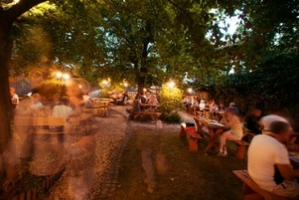  Gemütlicher Heurigenbesuch  inkl. Bürgermeisterinempfang  Pferschy - Seper  Friedrich Schiller Straße 6  2340 Mödling  www.pferschy-seper.at | Selbstkosten
 | Weinverkostung beim Heurigen Pferschy – Seper | € 5,00 p.P.
 | MFV-Shuttle am Abend  ab 21:30 Uhr  (Zeiten werden ausgehängt) | € 2,00 p.P.
 | Samstag 30.05.2026  MFV-Shuttle vom Hotel………………. (bitte Hotel bekanntgeben)  08:30 – 09:30 Uhr | € 2,00 p.P.
 | Führung durch die Pfarrkirche St. Othmar mit Besichtigung des Glockenturmes und des Knochenhaues  10:00 – 12:00 Uhr | € 3,00 p.P.
 | 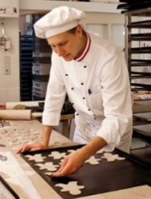  Lebkuchenwettbewerb  Wer verziert unseren Kasperl am schönsten?  10:00 – 12:00 Uhr  www.lebzelterei-rachenzentner.at | € 5,00 p.P.
 | 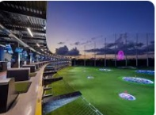  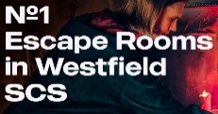  BÖF Jugendprogramm:  10:00 – 12:00 Uhr  - Escape Room / Bowling  - Top Golf | Kosten  übernimmt der  BÖF
 | BÖF Tagung in der EMS Mödling  Lerchengasse 18, 2340 Mödling  Saaleinlass 9 Uhr, Beginn 10:00 Uhr | Selbstkosten
Bitte neben dem Essen die Anzahl bekannt-geben | Mittagessen in der EMS Mödling  12:00 Uhr – 13:30 Uhr  - Putengeschnetzeltes mit Reis € 10,50  - Schweinsbraten mit Kraut und Knödel € 12,50  - Gemüselaibchen € 6,50 | Selbstkosten
 | Busfahrt nach Hinterbrühl oder Laxenburg  Ab 13:30 Uhr inkl. Rückfahrt ca. 15:45 Uhr | ca. € 5,00 p.P.
 | 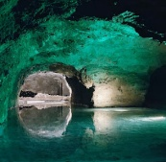  Führung Seegrotte  14:10 Uhr bis 15:15 Uhr  www.seegrotte.at | € 16,00 p.P.
 | 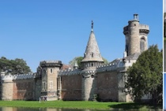  Führung Franzensburg  14:10 Uhr bis 15:15 Uhr  www.schloss-laxenburg.at | € 15,00 p.P.
 | Ab 16 Uhr Umzieh- und Erfrischungsmöglichkeiten für Tagesgäste  (EMS Mödling) | Keine
Bitte neben dem Essen die Anzahl bekannt-geben | Abendveranstaltung in der EMS Mödling  Beginn 18 Uhr, Einlass ab 17:30 Uhr  Abendessen 18:30 Uhr  - Hühnerschnitzel mit Erdäpfelsalat € 14,50  - Nudelsalat mit oder ohne Wurst inkl. Gebäck € 7,80  - Sacherwürstel mit Gebäck € 5,80  (ohne Vorbestellung div. Snacks) | Selbstkosten
 | - „BLACK and WHITE“ MFV Nacht  (inkl. Prämierung des Lebkuchenwettbewerbes)  Ab 19:30 Uhr | Selbstkosten
 | MFV-Shuttle am Abend  (Zeiten werden ausgehängt) | € 2,00 p.P.
 | Sonntag 31.05.2026  10:00 Uhr Frühschoppen inkl. BÖF Baumpflanzung  Genuss-Hütte zum Wilden  Untere Bachgasse, 2340 Mödling | Selbstkosten

